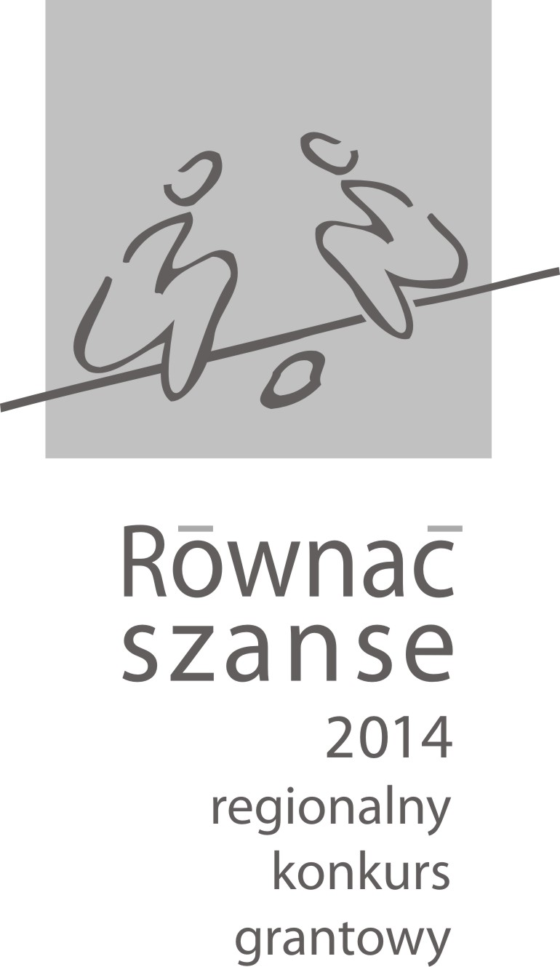 | Regionalny Konkurs Grantowy  w Programie „Równać Szanse 2014”  Polsko-Amerykańskiej Fundacji Wolności  prowadzonym przez  Polską Fundację Dzieci i Młodzieży

Zasady konkursu grantowego

- Cel Programu „Równać Szanse”
Celem Programu jest wyrównanie szans młodych ludzi na dobry start w dorosłe życie. Chodzi o sytuację, w której młody człowiek z małej miejscowości potrafi samodzielnie
i świadomie osiągać wyznaczone przez siebie cele myśląc perspektywicznie o własnej przyszłości. Ma bowiem takie samo prawo, jak jego rówieśnik z dużej aglomeracji,
by spróbować odnieść sukces na miarę własnych możliwości oraz by jak najlepiej wykorzystać szanse, które przyniesie mu życie. Programem „Równać Szanse” objęliśmy młodych ludzi w wieku 13-19 lat z miejscowości, w których mieszka nie więcej niż 20 tys. osób. Chcemy, by na tym terenie za sprawą ciekawych projektów, młodzi mogli sprawdzić w czym mają szansę być skuteczni i doceniani przez innych – tu gdzie mieszkają, lub tam gdzie się kiedyś być może przeprowadzą – wszędzie, gdziekolwiek będą chcieli żyć.

2. Cel Regionalnego Konkursu Grantowego
Celem Regionalnego Konkursu Grantowego jest wsparcie finansowe oraz merytoryczne najlepszych projektów realizowanych przez organizacje pozarządowe, biblioteki gminne, domy kultury i grupy nieformalne.
Najlepsze projekty to takie, które najlepiej realizują zakładany cel projektu
– jest nim widoczny i szybki rozwój następujących umiejętności u młodych ludzi z małych miejscowości:
- wykorzystania tego, co może mu sprzyjać – chodzi o nowe, inne niż dotąd spojrzenie na swoje środowisko: w ciekawej formie, przez pryzmat jego walorów i ograniczeń. Równolegle chodzi też o sprawdzenie samego siebie, czyli tego, jakie są mocne i słabe strony konkretnego młodego człowieka;
- zjednywania sobie innych – chodzi o to, by młody człowiek w projekcie miał szanse sprawdzenia się w nowych relacjach z ludźmi i instytucjami, a także nauczenia się jak współpracować w grupie – m.in. jak znajdować wspólne cele z korzyścią dla wszystkich.
Najlepsze projekty powinny również rozwijać wśród lokalnych organizacji, grup nieformalnych i instytucji pozaszkolnych następujące umiejętności:
- docierania do problemów, potrzeb i możliwości danej społeczności;
- zdobywania partnerów do realizacji przedsięwzięć.
To dzięki tym umiejętnościom młody człowiek z małej miejscowości nauczy się samodzielnie i świadomie osiągać wyznaczane przez siebie cele, myśląc przy tym perspektywicznie o własnym życiu. A więc wzrosną jego szanse na dobry start w dorosłe życie. Z kolei grantobiorcy zyskają z jednej strony wiarygodność w oczach swego otoczenia, a z drugiej nowe możliwości realizacji swych przyszłych przedsięwzięć.
3. Formy wsparcia dla organizacji wnioskującej:
- dotacje do 7 500 zł przyznawane na realizację min. 6-miesięcznych projektów;
- szkolenia i doradztwo dla koordynatorów projektów.

4. Podmioty uprawnione do startowania w konkursie
(dotyczy tylko podmiotów ze wsi i miast do 20 tys. mieszkańców)
- organizacje pozarządowe
- miejskie i gminne domy kultury
- miejskie i gminne biblioteki
- nieformalne grupy dorosłych, które w momencie składania wniosku zadeklarują założenie (do końca realizacji projektu) lokalnej organizacji pozarządowej, która będzie kontynuowała działania podjęte w ramach projektu.

Uwaga:
- o dotację nie mogą ubiegać się organizacje, które realizują projekty w ramach Ogólnopolskiego Konkursu Grantowego Programu „Równać Szanse” edycji 2013 i edycji 2014;
- Podmioty mające siedzibę w miejscowościach powyżej 20 000 mieszkańców nie mogą brać udziału w konkursie, nawet jeśli ich projekty zakładają działania na terenach wiejskich i w małych miastach do 20 000 mieszkańców.
- o dotacje nie mogą ubiegać się szkoły.

5. Termin realizacji projektu
Dotacje będą przyznawane na projekty minimum sześciomiesięczne, realizowane pomiędzy 1 lutego a 31 sierpnia 2015 r.

6. Adresaci (beneficjenci) projektów
Młodzież w wieku od 13 do 19 lat (ze szkół gimnazjalnych i ponadgimnazjalnych)
z terenów wiejskich i miast do 20 000 mieszkańców. W projektach nie mogą brać udziału uczniowie szkół podstawowych.

7. Projekty powinny:
- zawierać elementy diagnozy lokalnego środowiska, namysłu nad potrzebami, problemami i działaniami angażującymi młodzież;
- włączać do działań samą młodzież, tak aby stała się aktywnym twórcą, uczestnikiem i bezpośrednim realizatorem projektu;
- angażować partnerów (współpraca z organizacjami pozarządowymi, instytucjami samorządowymi, rodzicami, lokalnym biznesem, szkołami);
- tworzyć spójny cykl działań.

Preferowane będą projekty mające dodatkowe finansowanie w wysokości co najmniej 20% wartości projektu (z innych źródeł lub w formie własnego wkładu finansowego) - jako wkład własny rozumiane jest pokrycie części kosztów projektu w postaci przeznaczenia na ten cel środków finansowych pozostających w dyspozycji dotowanego lub pozyskanych przez niego od innych sponsorów, jak również racjonalnie wyceniony wkład własny organizacji składającej wniosek w postaci pracy, udostępnienia lokalu, środków transportu itp.

Dotacje nie będą przyznawane na:
- pokrycie bieżących kosztów działania organizacji niezwiązanych bezpośrednio z realizacją projektu;
- organizację jednorazowych akcji (np. konferencje, wyjazdy, szkolenia);
- koszty prowadzenia zajęć pozalekcyjnych stanowiących kontynuację realizacji standardowego programu nauczania w szkołach (w tym etaty);
- pomoc charytatywną;
- organizację typowych form wypoczynku zimowego lub letniego młodzieży;
- stypendia i mini-dotacje.

Ewentualne wydatki na zakup sprzętu (w tym komputerów, aparatów fotograficznych, mebli, instrumentów muzycznych oraz oprogramowania) i remonty nie mogą przekroczyć łącznie 30% kwoty dotacji, o jaką ubiega się organizacja wnioskująca.

Podatnicy podatku VAT rozliczają dotację w kwotach netto.

W budżecie projektu aplikujący winni uwzględnić koszty obsługi projektu w wysokości nie przekraczającej 10% wnioskowanej kwoty (telefon, poczta, koszty obsługi konta bankowego, dojazdy na szkolenie).

Dotacja będzie przekazana dotowanym podmiotom 6 lutego 2015 r.

8. Procedura składania wniosków

Termin rejestracji wniosków: do 6 listopada 2014 r. do godz. 12.00.
Wnioski należy składać korzystając z elektronicznego systemu naboru wniosków znajdującego się na stronie www.rownacszanse.pl. Aby złożyć wniosek należy zapoznać się ze znajdującą się na stronie szczegółową instrukcją postępowania.

Wszelkich informacji o konkursie udzielają Partnerzy Regionalni:

Dotyczy województw: warmińsko-mazurskiego, podlaskiego, mazowieckiego, kujawsko-pomorskiego
Stowarzyszenie Tratwa
10 – 233 Olsztyn, ul. Parkowa 1
Adres e-mailowy: tratwa@tratwa.pl
Informacje o programie – tel. 89 513 17 46

Dotyczy województw: lubuskiego, pomorskiego, wielkopolskiego, zachodniopomorskiego
Stowarzyszenie Instytut Zachodni
60-811 Poznań, ul. Bukowska 26/1
Adres e-mailowy: rownacszanse@siz.poznan.pl
Informacje o programie – tel. 61 667 53 49; 784 878 240

Dotyczy województw: lubelskiego, podkarpackiego, małopolskiego, świętokrzyskiego
Stowarzyszenie Centrum Wolontariatu w Lublinie
20 – 113 Lublin, ul. Jezuicka 4/5
Adres e-mailowy: lublin@wolontariat.org.pl
Informacje o programie – tel. 81 534 26 52; 81 532 45 45

Dotyczy województw: opolskiego, dolnośląskiego, śląskiego, łódzkiego

Towarzystwo Alternatywnego Kształcenia
45-082 Opole, ul. Barlickiego 5
Adres e-mailowy: rsz.tak@gmail.com
Informacje o programie – tel. 784 93 69 96; 600 967 050;

Wyniki konkursu zostaną ogłoszone 15 grudnia 2014 r. na stronie internetowej: www.rownacszanse.pl.

Aplikujący, którym Regionalne Komisje Ekspertów przyznają dotacje, będą zobligowani do uczestnictwa koordynatora projektu w szkoleniach organizowanych w terminach:
- 09 – 11 stycznia 2015 r. – Warszawa, Kraków,
- 16 - 18 stycznia 2015 r. – Poznań, Warszawa,

oraz do wypełnienia do 2 lutego 2015 ankiety ewaluacyjnej.
Uwaga! Uczestnictwo w szkoleniu i wypełnienie ankiety jest warunkiem otrzymania dotacji.

Koszty szkolenia pokrywa Polska Fundacja Dzieci i Młodzieży.

Na szkolenie koordynatorzy nagrodzonych projektów przywożą podpisaną wersję papierową projektu wraz z wymaganymi załącznikami.

- aktualny wyciąg z KRS albo innego rejestru, w przypadku bibliotek i domów kultury akt nadania numeru REGON lub akt założycielski, a w przypadku grupy niesformalizowanej opis historii powstania i dotychczasowych działań grupy,
- sprawozdanie merytoryczne lub inna informacja o działaniach wnioskodawcy za rok 2013,
c. dwie rekomendacje od osób lub instytucji lokalnych (tylko w przypadku, gdy wnioskodawcą jest grupa nieformalna),
d. deklaracja właściciela konta bankowego o jego udostępnieniu w przypadku bibliotek gminnych i gminnych domów kultury (jeżeli właścicielem konta nie jest wnioskodawca) oraz grup nieformalnych.

10. Informacje dodatkowe
- Elektroniczny system naboru wniosków, zasady konkursu i kryteria oceny znajdują się na stronie internetowej www.rownacszanse.pl.
- Ponadto informacji o programie udziela Polska Fundacja Dzieci i Młodzieży telefonicznie (22) 826 10 16 lub pocztą elektroniczną: rownacszanse@pcyf.org.pl

 w rozumieniu Programu „Równać Szanse” koordynator jest osobą, która prowadzi projekt przez okres minimum 6 m-cy, jest odpowiedzialna za sporządzenie końcowego raportu merytorycznego, wypełnienie początkowej i końcowej ankiety ewaluacyjnej oraz uczestniczy w szkoleniu w ramach Programu „RS”.

